Инструкция по установке
комплекта защитно-декоративных аксессуаров
Защита нижняя
(уст-ся с изд. Решетка передняя мини d 76 низкая )
для INFINITY QX56 ’2011
INQX.59.1265
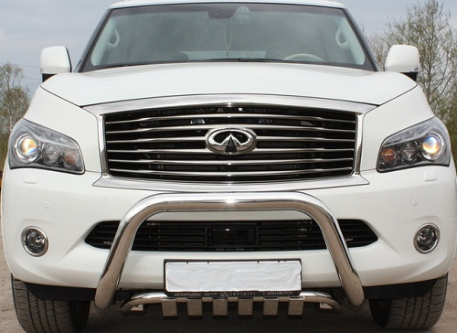

Время установки |  | 15 | мин.
Время демонтажа |  | 15 | мин.
Масса |  | 3,1 | кг
Гарантия |  | 12 | месяцев

 |  |  |  | Уважаемый Покупатель!
Мы благодарим Вас
за приобретение нашей продукции
Для успешной установки аксессуара Вам понадобится:
 | 1. | Ключ рожковый 17
 | 2. | Головка 17 с воротком

Монтажный комплект:

1 | Защита, 1шт.
1 | 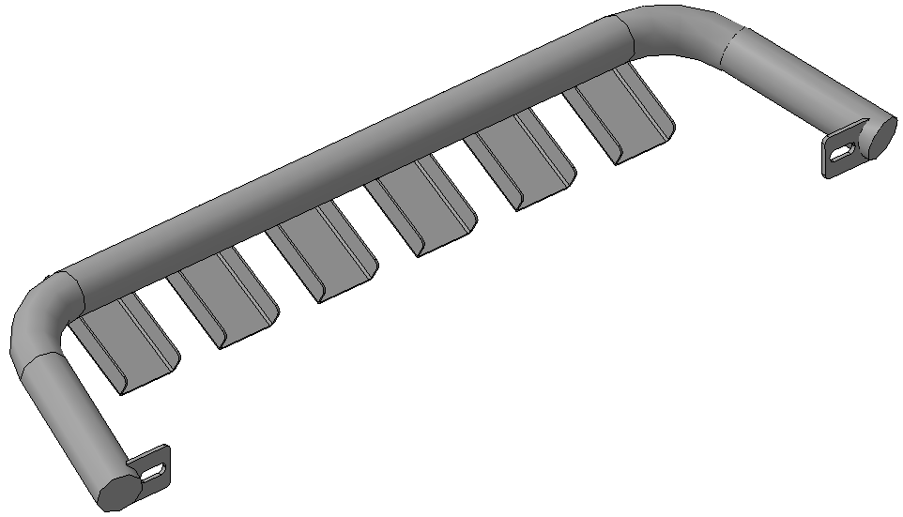

Крепеж:

2 | 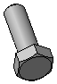 | Болт М10х25  (нерж.)4шт. |  | 3 | 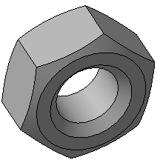 | Гайка М10  (нерж.)4шт. |  | 4 |  | Шайба 10  (кузов.,нерж.) 8шт |  | 5 |  | Гровер 10  (нерж.) 4шт.

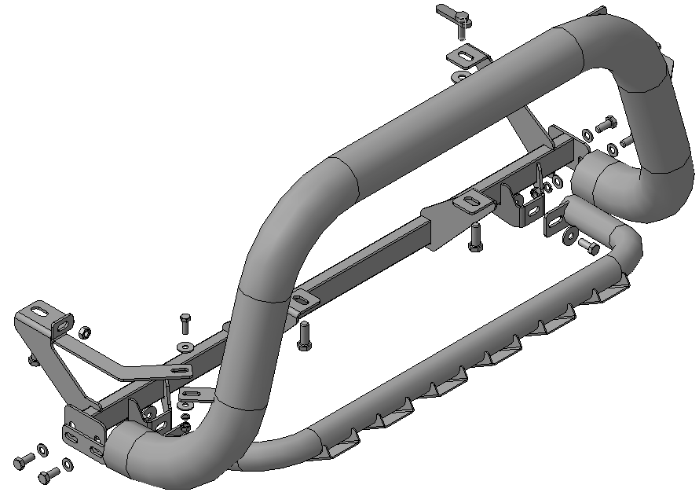
Шаг 1
Установить изделие INQX.56.1264 «Решетка передняя мини d 76 низкая»
Инструмент: Согласно инструкции по установке.

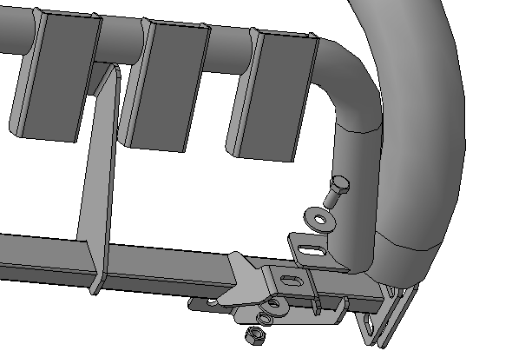
3, 4, 5
2, 4
INQX.56.1264 поз.2
1
Шаг 2
Установить защиту поз.1 на кронштейн поз.2 комплекта INQX.56.1264, закрепить крепежом поз.2, 3, 4 и 5
Инструмент: Головка 17 с воротком, ключ 17.

Шаг 3
Выровнять защиту, окончательно затянуть крепеж.
Момент затяжки:
М10 - 43÷49 Нм.
Инструмент: Головка 17 с воротком, ключ 17.

ПОЗДРАВЛЯЕМ С УСПЕШНОЙ УСТАНОВКОЙ!

